Wymawiając podane sylaby lub głoski pamiętamy o ułożeniu języka na wałku dziąsłowym.
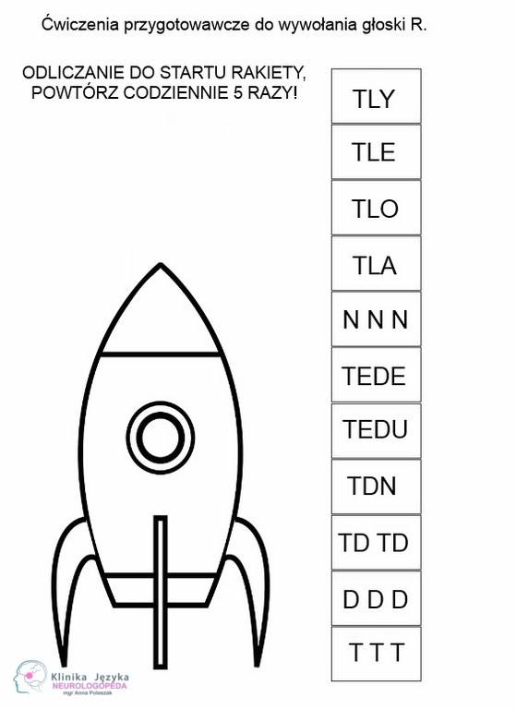

Jeśli dziecko wciąż nie wymawia r, głoskę tę zastępujemy głoską d, czyli nie wymawiamy dra, tylko dda, nie dro tylko ddo itd. Pamiętamy przy tym, aby czubek języka uderzał o wałek dziąsłowy. Te wszystkie ćwiczenia należy robić dotąd, aż nie uda się nam wywołać r.
